Gedächtnis-Lauf
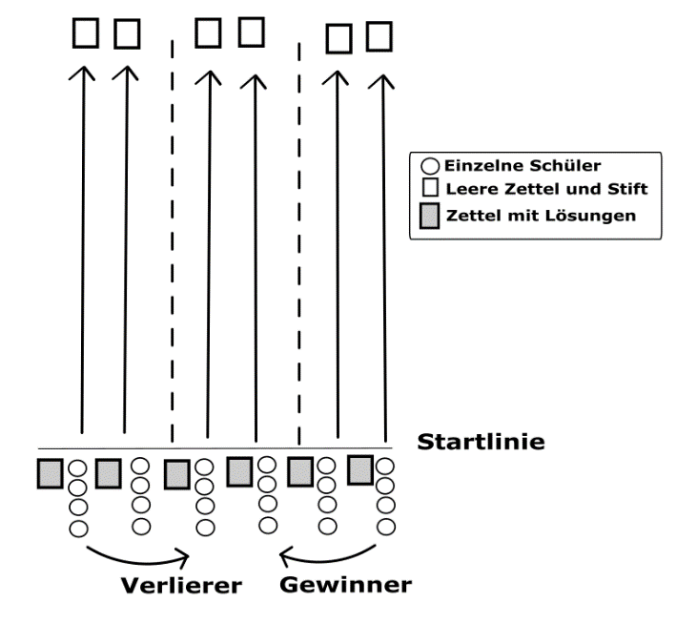
Es werden 6 gleich große Teams gebildet. Zwei Teams treten jeweils gegeneinander an. Neben liegt ein ausgefüllter Zettel mit den Lösungen. Am Ende der Halle liegt ein leerer Zettel, auf dem die Teams die Lösungen eintragen sollen. Nachdem einem Startsignal, läuft die erste Person pro Team los und füllt so viele Felder aus, wie sie sich merken konnte. Anschließend läuft sie wieder zurück zu ihrem Team, klatscht ab und die nächste Person rennt los. Dieser Vorgang wiederholt sich so lange, bis ein Team es geschafft hat (ihrer Meinung nach) alle Felder korrekt auszufüllen. Die gegnerische Mannschaft kontrolliert im Anschluss die eingetragenen Lösungen mit dem Lösungszettel. Findet sie einen Fehler hat sie gewonnen. Findet sie keinen Fehler hat das gegnerische Team gewonnen. Die Mannschaft, die gewonnen hat, wechselt ein Feld weiter nach links (außer sie stehen bereits ganz links). Die Verlierer rücken ein Feld weiter nach rechts (außer sie stehen bereits ganz rechts).
Spiel 1 (Lösung) Spiel 1 (Leer)
B1 | C15 | F43 | G78 | H34 | Z43
S23 | S25 | P98 | M54 | N56 | B78
J76 | M32 | L09 | R11 | X77 | S28
W33 | S35 | P18 | M58 | N53 | R78
C76 | Y31 | S01 | R14 | X47 | S08

Spiel 2 (Lösung) Spiel 2 (Leer)
B81 | E12 | J33 | A74 | Q54 | W63
E23 | S25 | I98 | O54 | Ü56 | Ö18
A76 | S32 | F09 | H11 | K27 | L28
Y53 | X35 | V18 | B38 | N53 | R78
N76 | Y34 | M01 | R14 | X47 | S08

